Міністерство освіти і науки України

Центральноукраїнський національний технічний університет

**МЕХАНІКО-ТЕХНОЛОГІЧНИЙ ФАКУЛЬТЕТ**

Кафедра кібербезпеки та програмного забезпечення

**Звіт**

з виконаної лабораторної роботи № 3

Дисципліна: Комп'ютерні мережі

Виконав :

студент академічної групи КІ-15

Аннаєв А. _____________________

Перевірив :

Викладач

______________________________

Кропивницкий- 2018

Лабораторная работа № 3

**Тема**: Изучения топологии и ресурсов локальной сети

**Цель**: Практическое использование и применение знаний архитектуры и топологии

локальной сети.

**Необходимо знать**: Основы сетевого взаимодействия.

**Задание** :

Предоставить отчет, содержащий полную информацию о сети кафедры

«Программное обеспечение» Кировоградского национального технического

университета.

При построении карты сети для отчета использовать сайт рисования диаграмм

он-лайн "https://www.draw.io».

При создании использовать «другие фигуры», раздел Networking-> Cisco,

подразделения:

* Cisco / Computer and Peripherals.
* Cisco / Routers.
* Cisco / Switches.

Возможно использование других средств (согласовать с лектором). схема

локальной сети (топология): программы для рисования http: //forum.ruboard.

com / topic.cgi? forum = 8 & topic = 0248 & start = 100.

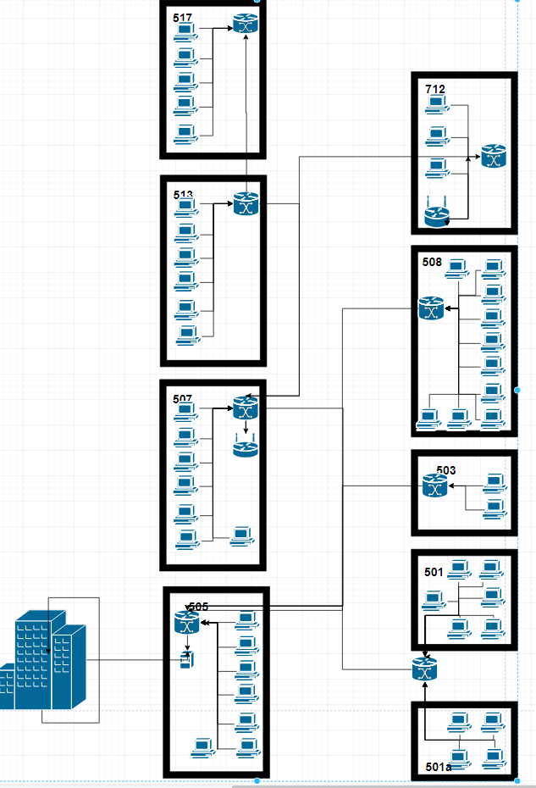

Контрольные вопросы

1. На что влияет выбор той или иной топологии?

* состав необходимого сетевого оборудования;
* характеристики сетевого оборудования;
* возможности расширения сети;
* способ управления сетью.

1. Какие свойства базовой топологии компьютерной сети шина (bus)?

Одна линия связи(магистраль) к которой подключены все устройства.

1. Какие свойства базовой топологии компьютерной сети звезда (star)?

Имеется центральное устройство(Коммутатор, концентратор, маршрутизатор) к которому подключаются устройства (ПК).

1. Какие свойства базовой топологии компьютерной сети кольцо (ring)?

Каждое устройство физически соединяется с двумя соседними устройствами образуя кольцо. При передачи данных, устройства на пути получают данные и если адресованы не им, передают дальше.

1. Какие свойства производной топологии компьютерной сети двойное кольцо?

Аналогичны топологии кольцу, но имееют резервное соединение если на основной линии возникла проблема, ее заменяет резервная.

1. Какие свойства производной топологии компьютерной сети сотовая топология?

* создание зон сплошного информационного покрытия большой площади;
* масштабируемость сети (увеличение площади зоны покрытия и плотности информационного обеспечения) в режиме самоорганизации;
* использование беспроводных транспортных каналов (backhaul) для связи точек доступа в режиме «каждый с каждым»
* устойчивость сети к потере отдельных элементов.

1. Какие свойства производной топологии компьютерной сети решетка?

* Высокая избыточностью связей и маршрутов
* Большое количества соединений между узлами
* Пересылка производятся с помощью транзитных узлов

1. Какие свойства производной топологии компьютерной сети дерево?

* Масштабируемость
* Контроль состояния
* При выходе из строя родительского узла, выходят и дочернии.
* Плохая пропускная способность

1. Какие свойства производной топологии компьютерной сети Fat Tree?

Аналогично дереву, но чем ближе к корню, тем пропускная способность лучше.

1. Какие свойства производной топологии компьютерной сети снежинка?
2. Какие свойства производной топологии полно связной компьютерной сети?

* Каждое устройство между собой связано прямым каналом связи.
* Плохая масштабируемость
* Большое количество оборудования и кабелей